Sommaire
VIDEO 1 - Installer Python sur mon ordinateur 4
VIDEO 2 - PYTHON VARIABLES ET FONCTIONS 5
2.1 Variables 5
2.2 Fonctions 6
VIDEO 3 – ECRIRE DES ALGORITHMES AVEC PYTHON 10
3.1 Alternatives IF/ELSE 10
3.2 Boucle FOR 10
3.3 Boucle WHILE 10
VIDEO 4 – MANIPULER LES DONNEES AVEC LES STRUCTURES DE DONNEES 14
4.1 Les Séquences: Listes et Tuple 14
4.2 Les Séquences dans les boucles FOR et les IF/ELSE 15
VIDEO 5 – LE DICTIONNAIRE 21
5.1 Le dictionnaire 23
VIDEO 6 – LISTE COMPRÉHENSION 30
6.1 Les 'List Comprehension' 30
6.2 Les 'Dict Comprehension' 31
6.3 Les 'Tuple Comprehension' 31
List comprehension 32
Dict comprehension 32
Clés valeurs 33
Utilisation de zip 33
Inclure des conditions après le for 33
Tuple Comprehension 33
VIDEO 7 – LES FONCTIONS DE BASE BUILT-IN PYTHON 35
Fonctions basiques 35
Fonctions de conversion 35
Format(): intégrez des valeurs dans vos strings 35
Open(): Ouvrez n’importe quel fichier de votre ordinateur 36
7.1 Les fonctions basiques les plus utiles en data sciences 37
7.2 Les fonctions de conversion de types 37
Les fonctions de base built-in Python 38
Fonction : abs() 38
Fonction : round() 38
Fonction sur les LISTES: 38
Fonction : max() 38
Fonction : min() 38
Fonction : len() 38
Fonction : sum() 38
Fonction : all() 38
Fonction : any() 38
Fonctions de conversion de types 39
Fonction : type() 39
Fonction : str() 39
Fonction : float() 39
Fonction : tuple() 39
Fonction : liste() 39
Fonction : bin() 39
Fonction : bytes() 40
Fonction : hex() 40
Fonction : oct() 40
Fonction : input() 40
Fonction : format() 40
Fonction : open() 41
VIDEO 8 – MODULES ET PACKAGES 43
Les basiques : math et statistics 43
Random: le module des nombres aléatoires 43
Glob: Accédez aux fichiers de votre ordinateurs 44
8.1 Les Modules 44
8.2 Les Packages 44
8.3 Les Modules utilent en data sciences 45
VIDEO 9 – PROGRAMMATION ORIENTÉE OBJET 49
9.1 La programmation orientée objet 49

PYTHON POUR LES DATASCIENCES

Vous voulez faire du Machine Learning ou du Deep Learning mais vous n’avez encore pas de compétence en programmation ? Alors vous avez BESOIN de suivre cet article, car il va vous permettre d’acquérir une nouvelle compétence très recherchée sur le marché du travail: le Python.

Je vous propose ici 9 vidéos ludiques pour apprendre toutes les bases de Python, celles qui sont réellement utiles pour faire du Machine Learning ou du Deep Learning.

A la fin de chaque vidéo, je vous laisser un petit exercice pour vous donner l’occasion de pratiquer vos nouvelles compétences (et la réponse est données dans la vidéos suivante)

Cette formation va couvrir les points suivants:

Installation facile de Python sur votre ordinateur avec Anaconda
Création de variables et fonctions
Algorithmes If/Else, for, while
Structure de données:
Séquences : Listes et Tuples
Dictionnaires
Listes Compréhensions
Les Built-in functions de Python
Les modules utiles de Python
La Programmation Orientée Objet
Python est un langage très simple, et vous n’avez besoin d’aucun pré-requis pour suivre et comprendre ces 9 vidéos. Alors qu’est-ce-qu’on attend ?! Il est temps de se lancer ! 🙂

VIDEO 1 - Installer Python sur mon ordinateur

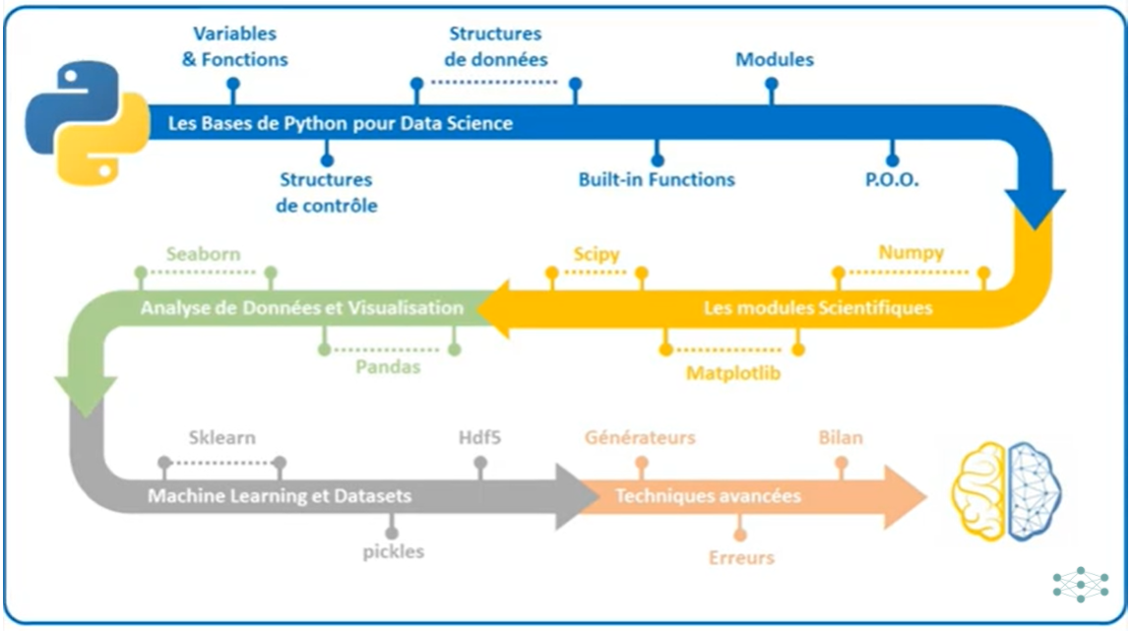
INSTALLATION DE PYTHON

Site de distribution de python :

https://www.anaconda.com/products/individual

Plusieurs produits dans la distribution mais pour les datasciences, les plus utilisés sont spider et jupyter.
Ce sont 2 éditeurs de texte qui permettent de taper du code.
A voir si on préfère l'un ou l'autre.

Dans anaconda : onglet important : environnement car il permet d'ajouter de nouveaux environnements. On peut créér des environnements personnalisés avec les différents modules et on peut utiliser l'un ou l'autre.

Le navigateur Anaconda ne présente qu’un onglet important, c’est l’onglet Environnement qui vous permet de très simplement ajouter ou retirer des packages (c’est-à-dire des fonctionnalités)
Pour écrire un programme avec Python, il existe 2 éditeurs de texte:
- Jupyter Notebook: Parfait pour analyser des données et visualiser rapidement les résultats de modèles de machine learning.
- Spyder: Préférable pour développer des programmes plus longs et plus complexes.

VIDEO 2 - PYTHON VARIABLES ET FONCTIONS

A la base de tout programme scientifique, on trouve des variables et des fonctions.
Par exemple, on peut définir une variable v et d qui désignent respectivement la vitesse d’une voiture (en km/h) et la distance de trajet(en km) pour ensuite calculer le temps de trajet t. Pour cela, on définit une fonction Temps(v, d) = d:v.

2.1 Variables
On peut créer des variables de plusieurs types différents.
Nombres entiers: int
Décimales: float
Chaîne de caractère: string
Boolean: bool
et pleins d’autres types que nous verrons plus loin dans cet article : Listes, dictionnaires, etc.

Pour afficher des variables, ou n’importe quel autre information, on utilise la fonction print()
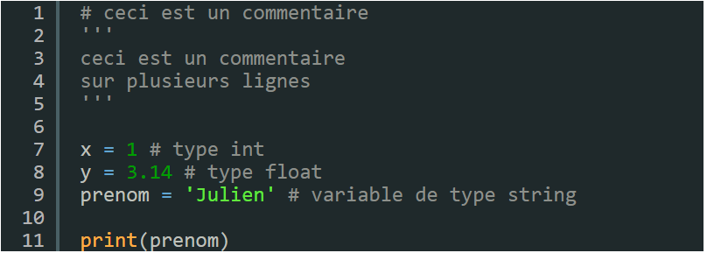
Bien sur, il est possible de faire des opérations arithmétiques sur des variables numériques, ainsi que des comparaisons. Le résultats des comparaisons est un boolean. Pour finir, on peut faire des opérations logiques entre plusieurs boolean.

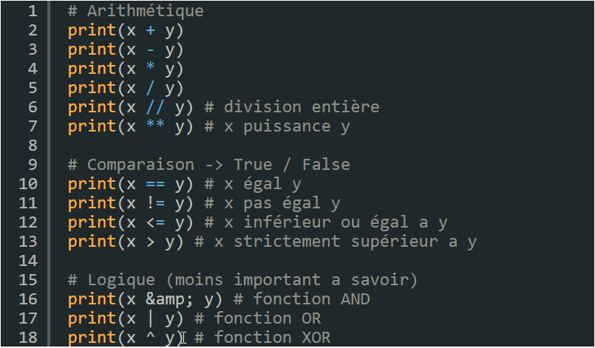

2.2 Fonctions

Pour faire des simples mathématiques, on peut créer des fonctions mathématiques anonyme en utilisant la commande lambda. En principe, on ne donne pas de nom à ces fonctions (mais ici je l’ai nommé f).
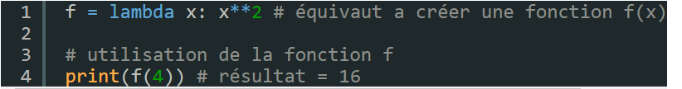
Mais le plus souvent on définit des fonctions plus complexes en utilisant la méthode def. Quand on crée une fonction, il est important de bien documenter son code (par l’ajout de commentaires) pour expliquer le but et le fonctionnement de la fonction.
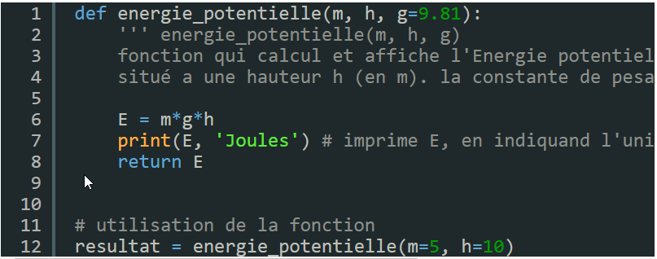
A l’entrée d’une fonction, on a des attributs (ce sont les inputs). Ces attributs sont désignés par des keywords (le nom des attributs). Les attributs peuvent prendre des valeurs par défaut.
A l’intérieur de la fonction, certaines variables peuvent être créées, on parle alors de variable locale (qui n’existe qu’à l’intérieur de la fonction).
Pour finir la fonction produit en sortie ce qui est indiqué par la ligne return. Cette sortie doit être enregistrée dans une variable lors de l’utilisation de la fonction (ici la variable résultat).

Code :
x = 1
print(x)
x = 2
print(x)
x = x + 1
print(x)
x += 1
print(x)

a = True

# commentaires

x = 1
y = 2.5

# Arithmétiques
print(x + y)
print(x - y)
print(x * y)
print(x / y)
print(x // y)
print(x ** y)

# Comparaison
print(x <= y)
print(x >= y)
print(x == y)
print(x != y)

# Logique
print(False & True) # AND
print(False | True) # OR
print(False ^ True) # XOR

# String
prenom = 'Loe'
# Ou
prenom2 = "Loe"
print(prenom2)

# Double affectations
x, y = 1, 2.5

# f(x)=x^2
f = lambda x: x**2

print(f(3))

f = lambda x, y: x**2 + y

print(f(3, 4))

# Fonctions complexes
# keyword=attribut
def e_potentielle(masse, hauteur, limite, g=9.81):
E = masse * hauteur * g
if (E >= limite):
print(E, 'Joules est supérieure ou égale à :', limite,' Joules');
else:
print(E, 'Joules est inférieure à :', limite, 'Joules');
return(E)

resultat = e_potentielle(masse=80, hauteur=5, limite=1000, g=9.81)
resultat1 = e_potentielle(masse=80, hauteur=5, limite=5000)

def e_potentielle(masse, hauteur, limite, g=9.81):
E = masse * hauteur * g
if (E >= limite):
print(E, 'Joules est supérieure ou égale à :', limite,' Joules');
else:
print(E, 'Joules est inférieure à :', limite, 'Joules');
return E < limite

VIDEO 3 – ECRIRE DES ALGORITHMES AVEC PYTHON

Pour créer des algorithmes, on utilise 3 structures de contrôle dans le monde de la programmation:
- les alternatives IF/ELSE
- les boucles FOR
- les boucles WHILE

3.1 Alternatives IF/ELSE
C’est la base de la plupart des algorithmes. Le IF/ELSE permet d’exécuter des actions uniquement si une condition est vérifiée. Pour être plus précis, l’action n’est exécutée que si le résultat de la condition est True. On peut ainsi mêler booleans et opérations logiques. Si le résultat n’est pas True, alors la condition suivante est testée (Elif) et ainsi de suite jusqu’à atteindre le Else.
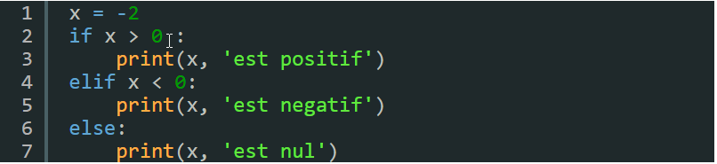
Application typique: Si le capteur arrière de la voiture aperçoit un obstacle trop proche, freiner, sinon, continuer de reculer.

3.2 Boucle FOR

La boucle FOR permet d’effectuer des actions sur tous les éléments d’une séquence. La séquence la plus simple qui existe est la séquence range(). Par exemple range(10) produit la séquence 0, 1, 2, 3, 4, 5, 6, 7, 8, 9.

3.3 Boucle WHILE

La boucle WHILE permet d’exécuter des actions aussi longtemps qu’une certaine condition est respectée (True). C’est un peu comme si la boucle IF se répétait aussi longtemps qu’elle donne True.
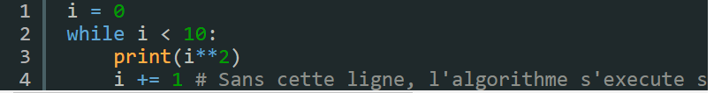
Application typique: Pour une machine qui tourne 24h/24h: Tant que le bouton “d’arrêt d’urgence” n’est pas enclenché, continuer le travail.

Code :
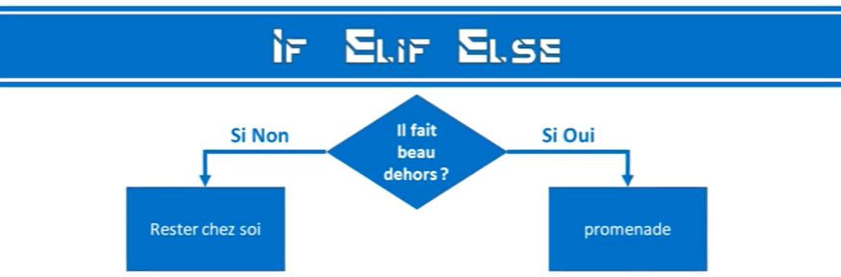
# EX 1 ------------------
x = 0

if x > 0:
print(x, 'est positif')
elif x == 0:
print(x,'est nul')
else:
print(x, 'est négatif')

# EX 2 ------------------
x = 0
y = 2

if (x > 0 & (y > 0):
print(x, y, 'sont positifs')
elif x == 0:
print(x,'est nul')
else:
print(x, 'est négatif')

# EX3 ------------------
def signe (x = 1, y = 2):
if (x > 0) & (y > 0):
print(x, y, 'sont positifs')
elif x == 0:
print(x,'est nul')
else:
print(x, 'est négatif')

signe()

# EX 4 ------------------
for i in range(10):
print('bonjour')

# EX 5 ------------------
for i in range(10):
print(i)

# EX 6 ------------------
for i in range(5, 10):
print(i)

# EX 7 ------------------
-- départ, nombre, pas
for i in range(5, 10, 3):
print(i)

# EX 8 ------------------
for i in range(10, -5, -2):
print(i)

# EX 9 ------------------
for i in range(5, 10, 3):
signe(i)

# EX 10 ------------------
x = 0
while x < 10 :
print(x)
x +=1

def fibonacci(n):
a = 0
b = 1
while a < n:
print(a)
a, b = b, a + b

fibonacci(1000)

VIDEO 4 – MANIPULER LES DONNEES AVEC LES STRUCTURES DE DONNEES

Contrairement à une variable x=1 qui ne stocke qu’une valeur (ici 1), les Structures de données permettent de ranger pleins de valeurs sous un même nom. Dans Python, les Listes, les Tuples et les Dictionnaires sont les structures de bases qu’il est important de connaitre. (Il existe également les Sets, mais ils sont moins utilisés).

4.1 Les Séquences: Listes et Tuple
Les Listes et les Tuples sont des structures de données hétérogènes (on peut y placer plusieurs types de valeurs : int, string, etc.) Et forment ce qu’on appelle des Séquences

Différence entre Liste et Tuple ?
Une liste peut être mutée (on peut y rajouter / enlever des valeurs) tandis qu’un Tuple ne peut pas l’être. Les Listes sont plus souvent utilisées que les Tuples, mais Les Tuples ont quand même l’avantage d’être plus rapide pour la machine.
Qu’est-ce-qu’une Séquence ? Indexing et Slicing

Dans une séquence, les éléments sont rangés dans un ordre bien précis. On dit que les éléments sont indexés. On peut ainsi accéder à chaque élément en indiquant sont index. Cette technique s’appelle l’indexing, et permet d’afficher des éléments, ou bien de les modifier.
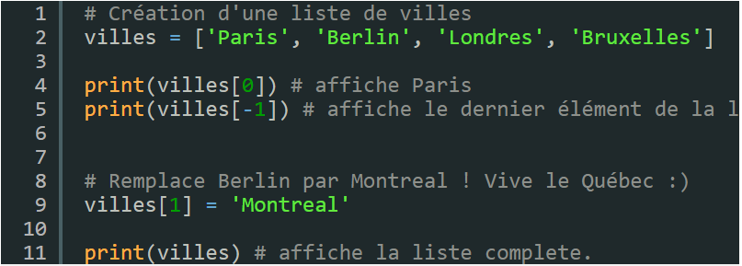
Le Slicing est une autre technique importante à connaitre : elle permet d’accéder à une “fourchette” de valeurs de notre liste, créant ainsi une mini-séquence. Pour ça, on indique un index de début et un index de fin.

Actions sur une Liste

On peut effectuer beaucoup d’actions sur une Liste, par exemple:

- La trier (alphabétiquement ou numériquement selon le cas)
- En mesurer la longueur
- Compter combien de fois un même élément apparaît
- insérer un ou plusieurs éléments,
- etc.
Toutes ses actions sont disponibles à travers l’utilisation de méthodes (nous reverrons ce terme à la fin de cette formation, dans la programmation orientée objet)
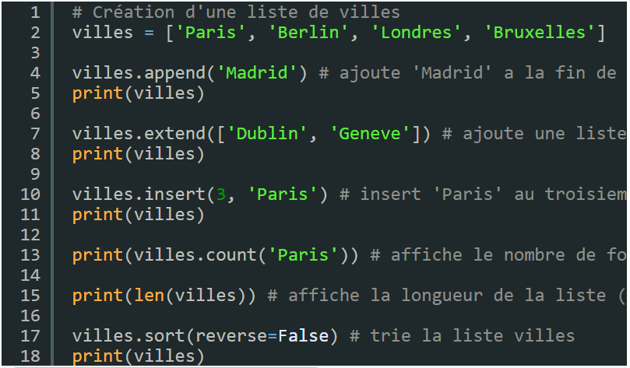
Note: Les Tuples n’ont pas toutes ces méthodes à disposition, car ils sont non-mutables, rappelez-vous !

4.2 Les Séquences dans les boucles FOR et les IF/ELSE

Les Séquences telles que les Listes et les Tuples fonctionnent en parfaite combinaison avec les boucles FOR et les alternatives IF/ELSE. Le code suivant parle de lui-même.
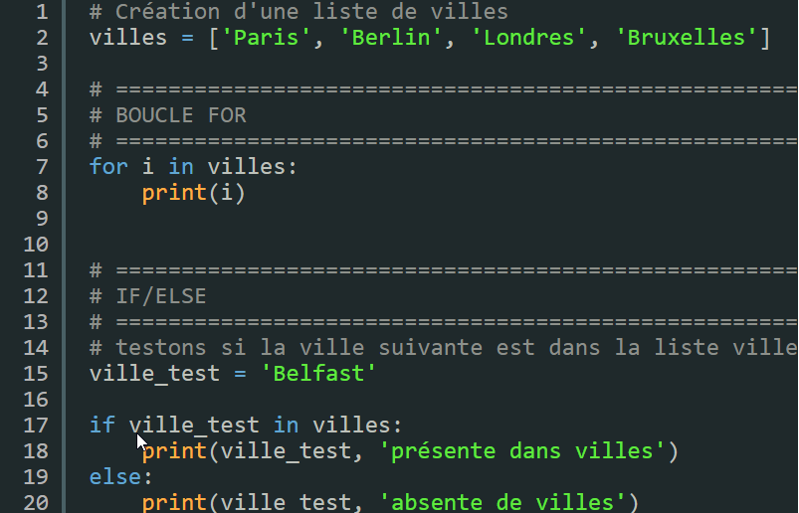
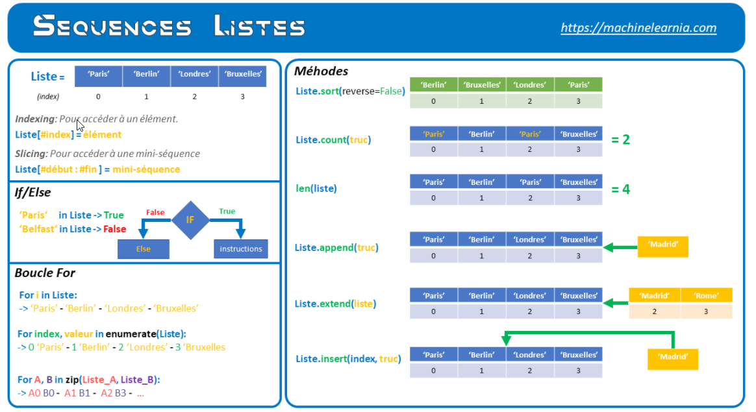

Code :

# =======================================
# STRUCTURES DE DONNEES : SEQUENCES
# =======================================

# LISTES

liste_1 = [1, 4, 2, 7, 5, 84]
villes=['Paris', 'Berlin', 'Londres', 'Bruxelles']
liste_2 =[liste_1, villes]
liste_3=[]

# TUPLES
# Non modifiable - protégé - utilise moins de mémoire

tuple_1=(1, 2 ,6, 1, 7)

# String

prenom='Loe'

# séquence = ensemble ordonné, les valeurs sont ondexés
# premier index : le 0

# =======================================
# TECHNIQUE D'INDEXING
# =======================================

# premier élément de la liste : index 0
print(villes[0])
# deuxième élément de la liste : index 1
print(villes[1])
# avant dernier élément de la liste : index -2
print(villes[-2])
# dernier élément de la liste : index -1
print(villes[-1])

# =======================================
# TECHNIQUE DE SLICING
# =======================================
# Liste [debut, fin ,pas]
print(villes[0:3])
# inex 0 pas forcément à préciser
print(villes[:3])
# tous les éléments de 2 à la fin
print(villes[2:])
# index début et fin
print(villes[2:3])
# pas de 1 à la fin avec pas 2
print(villes[1::2])
# pas négatif parcours toute la liste à l'envers
print(villes[::1])

prenom='Nicolas'
print(prenom[1:3])

villes[0]='Dublin' # remplace Paris par Dublin

villes = ['Paris', 'Berlin', 'Londres', 'Bruxelles']
# pour avoir les méthodes des liste . plus Tab
# Ajouter éléments à la fin
villes.append('Dublin')
# Afficher la liste
villes
# ajouter un élément à la liste à l'index 2
villes.insert(2, 'Madrid')
villes
# Ajouter une liste elle-même à la fin d'une liste
villes_2=['Amsterdam', 'Rome']
villes.extend(villes_2)
villes
# nombre d'éléments dans la liste
len(villes)
# trier la liste alpha asc, desc
villes.sort() # alpha par défaut
villes

# trier liste par alph desc
villes.sort(reverse=True)
villes

liste_2 = [52, 51, 23, 61, 3, 2, 78, 24] # du plus petit au plus grand
liste_2.sort()
liste_2

# compter le nombre de fois une valeur dans laliste
villes.count('Dublin')

# pop / remove pour enlever des élements

# trouver si un élément est dans une liste
if 'Paris' in villes:
print('Oui')
else:
print('Non')

# afficher toutes les villes
for i in villes:
print(i)

# afficher index et valeur
for index, valeur in enumerate(villes):
print(index, valeur)

# zip : utiliser la boucle for avec 2 listes en parallèle
# la bloucle for s'arrête sur la liste la plus courte
for a, b in zip(villes, liste_2):
print(a, b)

def fibonacci(n):
a = 0
b = 1
liste=[a]
while a < n :
print('a :',a)
a, b = b, a + b
if (a < n):
liste.append(a)
print(liste)

fibonacci(1000)

VIDEO 5 – LE DICTIONNAIRE
Le Dictionnaire est une autre structure de données importante à connaitre. Il sert notamment de base à Pandas, le package le plus important des Data Scientists.

Qu’est-ce-qu’un Dictionnaire ?
Un Dictionnaire n’est pas une séquence: il n’y a pas d’ordre dans ses éléments. A la place, un Dictionnaire est un regroupement d’associations entre des clefs et des valeurs. C’est un peu comme si vous aviez plusieurs variables et que vous vouliez toutes les mettre dans un même panier (le dictionnaire), mais au lieu d’appeler ça des variables, on appelle ça des clefs.
Une clef est unique, elle ne peut pas exister en deux exemplaires.
Voici comment créer un dictionnaire:
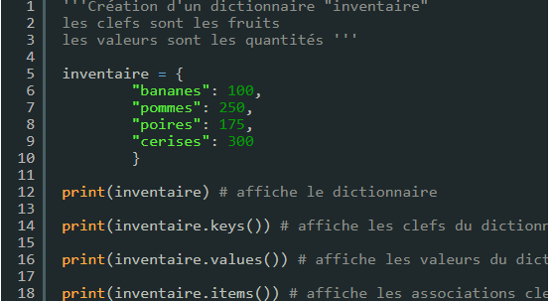
Note: Les dictionnaires ne disposant pas d’ordre (d’index) il n’existe pas de méthode append() insert() ou extend(). Celles-ci n’ont simplement pas d’intérêt. On accède aux valeurs en indiquant la clef que l’on désire, comme ci-dessous.
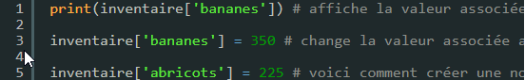
Quelques méthodes sur les Dictionnaires
Dans la vidéo du dessus, je présente certaines méthodes intéressantes sur les Dictionnaires, comme les méthodes get(), pop() et fromkeys(). Je vous laisse les découvrir en vidéo et à travers le code suivant:
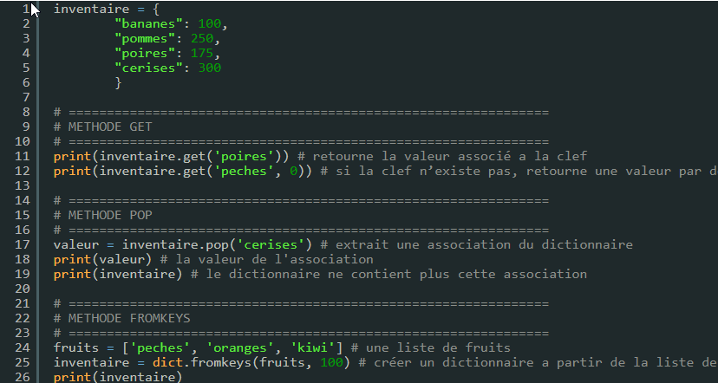
Un exemple d’application
Application typique: Dans une boucle FOR, vous voulez enregistrer un résultat dans un nouvelle variable pour chaque itération de la boucle. Le problème, c’est que dans la plupart des langages de programmation, il est impossible de créer une variable dans une boucle FOR ou WHILE. En revanche, il est possible de créer de nouvelles clefs dans un dictionnaire dans une boucle FOR ou WHILE. Cela rend le dictionnaire très utile.
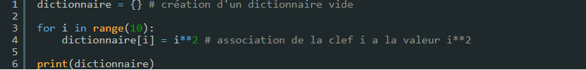
Les séquences = structures de données dans lesquelles les valeurs sont rangées dans un ordre bien précis.
Elles ont un index : index 0, index 1...
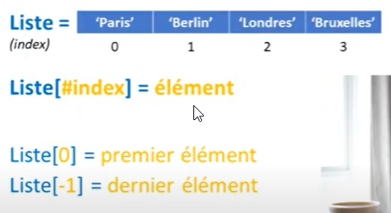

5.1 Le dictionnaire

Le dictionnaire est une autre structure de données qui n'est pas ordonnées, les valeurs n'ont pas d'index, à la place, les valeurs ont des clés.
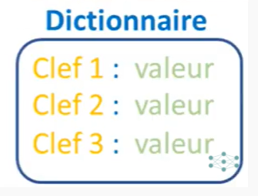
Un dictionnaire est un ensemble d'affectation 'clés – valeurs'.
ATTENTION : Un dictionnaire ne peut pas contenir deux fois la même clé.

Il peut y avoir plusieurs fois la même valeur.
Les types peut être différents.

Les dictionnaires peuvent être nestés ==> contenir plusieurs autres dictionnaires.


En deep learning, les dictionnaires peuvent être utilisés pour stocker les paramètres de leurs réseaux de neurones.

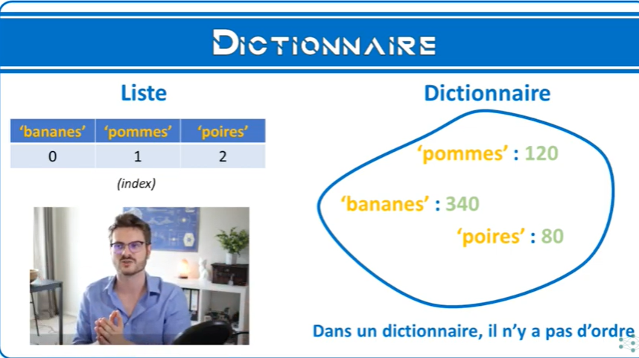
Pas d'ordre dans un dictionnaire.
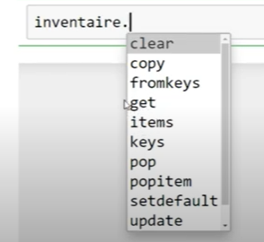
La fonction get() peut être très utile dans le scas où on cherche dans le dictionnaire une valeur qui est associée à une clé qui peut être existe,peut être existe pas, on en est pas certain.

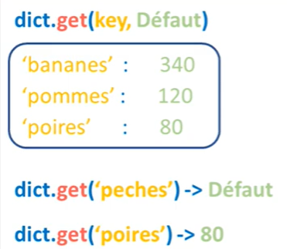
Méthode fromkeys : permet de créer un dictionnaire tout entier à partir d'une liste de clé qu'on fournit.

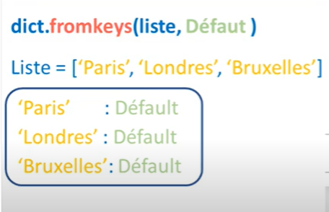

Méthode pop() : permet d'extraire une association dans le dictionnaire pop(clé) ==> retire l'association dans l'inventaire et extraire en sortie la valeur associée à la clé.

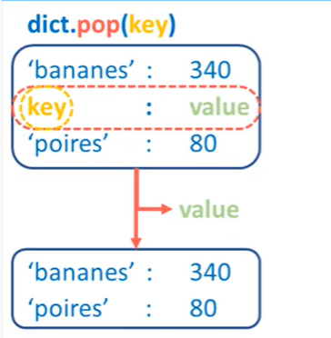

Utilisation des dictionnaires dans les bloucles FOR pour récupérer les clés et les valeurs.

# Création d'un dictionnaire
# les clés sont uniques
# les valeurs peuvent être utilisées plusieurs fois
traduction = {
"chien" : "dog",
"chat" : "cat",
"souris" : "mouse",
"oiseau" : "bird"
}

inventaire = {
"bananes" : "5000",
"poires" : "400",
"oranges" : "6000",
"pommes" : "1000"
}

dico_3 = {
"dict_1" : traduction,
"dict_2" : inventaire
}

import numpy as np

parametres = {
"W1" : np.random.randn(10,100),
"b1" : np.random.randn(10,1),
"W2" : np.random.randn(10,10),
"b2" : np.random.randn(10,1)
}

inventaire = {
"bananes" : 5000,
"pommes" : 2094,
"poires": 412809,
"cerises" : 2893
}
# afficher l'inventaire ==> c'est bien un dictionnaire entre {}
inventaire

{'bananes': 5000, 'pommes': 2094, 'poires': 412809, 'cerises': 2893}

# afficher toutes les valeurs
inventaire.values()

dict_values([5000, 2094, 412809, 2893])

# afficher les clés du dictionnaire
inventaire.keys()

dict_keys(['bananes', 'pommes', 'poires', 'cerises'])

# vérifier la taille du dictionnaire
len(inventaire)

4

# ajouter une association dans le dictionnaire
inventaire["abricots"]=4902
inventaire

{'bananes': 5000,
'pommes': 2094,
'poires': 412809,
'cerises': 2893,
'abricots': 4902}

# la recherche de peches, clé qui n'existe pas provoque une erreur
# utiliser get() qui retourne une valeur par défaut si elle n'existe pas
inventaire['peches']

---------------------------------------------------------------------------
KeyError Traceback (most recent call last)
<ipython-input-7-989b26eebcac> in <module>
1 # la recherche de peches, clé qui n'existe pas provoque une erreur
2 # utiliser get() qui retourne une valeur par défaut si elle n'existe pas
----> 3 inventaire['peches']

KeyError: 'peches'

# pas d'erreur python, la fonction retourne rien 'None'
print(inventaire.get('peches'))

None

# on peut retourner une valeur par défaut ex 'toto'
print(inventaire.get('peches','toto'))

toto

inventaire.get('poires','toto')

412809

# méthode fromkeys :permet de créer un dico tout entier à partir d'une liste
liste_1=('Paris','Londres','Bruxelles')
inventaire.fromkeys(liste_1)

{'Paris': None, 'Londres': None, 'Bruxelles': None}

# avec valeur par défaut
inventaire.fromkeys(liste_1, 'TOTO')

{'Paris': 'TOTO', 'Londres': 'TOTO', 'Bruxelles': 'TOTO'}

# affiche la valeur de la clé abricots et supprime la clé abricots du dico
abricots = inventaire.pop('abricots')

# plus de clé abricot
inventaire

{'bananes': 5000, 'pommes': 2094, 'poires': 412809, 'cerises': 2893}

# abricots contient la valeur de la clé abricot du dico
abricots

4902

# boucler sur un dictionnaire poura afficher les clés
for i in inventaire:
print(i)

bananes
pommes
poires
cerises

# boucler sur un dictionnaire poura afficher les valeurs : values()
for i in inventaire.values():
print(i)

5000
2094
412809
2893

# boucler sur un dictionnaire poura afficher les clés et les valeurs : items()
for cle, valeur in inventaire.items():
print(cle,valeur)

bananes 5000
pommes 2094
poires 412809
cerises 2893

# suite de FIBONACCI
def fibonacci(n):
a = 0
b = 1
fib = [a]
while b < n:
a, b = b, a+b
fib.append(a)
return fib

print(fibonacci(1000))

[0, 1, 1, 2, 3, 5, 8, 13, 21, 34, 55, 89, 144, 233, 377, 610, 987]

# créer une fonction 'trier' ayant pour arguments un dictionnaire nommé
# 'classeur' liste et positif, liste et négatif
# ranger dans la liste négatif ou liste positif

# dictionnaire 'classeur'
classeur = {
"positif" :[],
"negatif" :[],
}

# fonction trier
def trier(classeur, nombre):
"""
classeur : dictionnaire taille 2
nombre : int
Range le nombre dans 'positifs' ou 'negatif' selon le signe de nombre
"""
if nombre >= 0:
classeur['positif'].append(nombre)
else:
classeur['negatif'].append(nombre)
return classeur

trier(classeur,15)
trier(classeur,-2)
trier(classeur,0)
trier(classeur,105520)
trier(classeur,-5245)

for cle, valeur in classeur.items():
print(cle,' : ',valeur)

positif : [15, 0, 105520]
negatif : [-2, -5245]

VIDEO 6 – LISTE COMPRÉHENSION
La Liste compréhension n’est rien d’autre qu’une technique pour créer une Liste de façon plus simple, plus professionnelle, et plus performante. Ces 3 points suffisent pour affirmer que cette technique est importante, et elle fait parfois l’objet de questions en entretien d’embauche !

Cela consiste à créer une liste en écrivant sur une même ligne:
- La Liste
- une boucle for
- avec optionnellement une condition
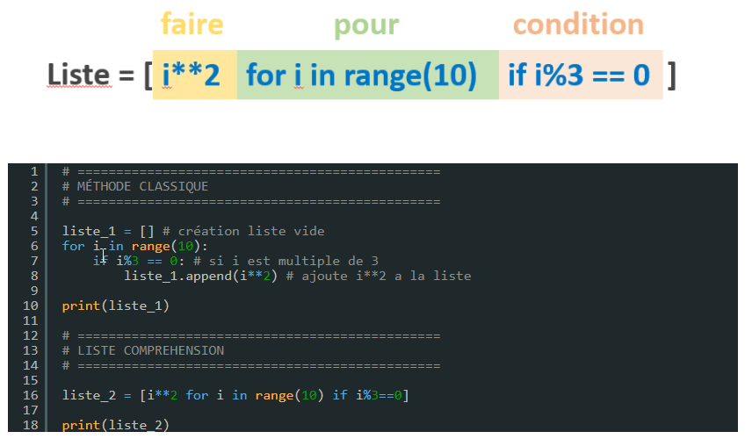
La technique des :


6.1 Les 'List Comprehension'

- Permet d'écrire en 1 ligne ce que l'on peut faire avec une boucle for en 3 lignes.
- fait plus python, plus professionnel.
- Le processus de création à l'intérieure de la mémoire de l'ordinateur est plus rapide.
- Permet de créer des nested lists (listes dans une liste).

6.2 Les 'Dict Comprehension'

Dictionnaire à partir d'une liste
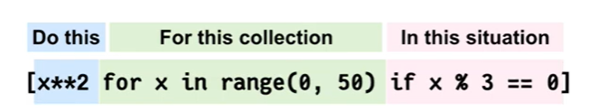
- code plus professionnel
- code plus cour
- code plus performant

6.3 Les 'Tuple Comprehension'

Idem qui dict avec des tuple

tuple_2=tuple((i**2 for i in range(10)))
print(tuple_2)

List comprehension
# remplir une liste vide par tous les carrés de 0 à 9
# méthode 1
liste_1=[]
for i in range(10):
liste_1.append(i**2)

print(liste_1)

[0, 1, 4, 9, 16, 25, 36, 49, 64, 81]

# plus rapide ?

import time

# boucle for :

start = time.time()

liste_1=[]
for i in range(10000000):
liste_1.append(i**2)

end = time.time()

print("METHODE 1 - BOUCLE FOR : ", end-start, 'secondes')

# List comprehension :

start = time.time()

liste_2 = [i**2 for i in range(10000000)]

end = time.time()

print("METHODE 2 - LIST COMPREHENSION : ", end-start, 'secondes')

METHODE 1 - BOUCLE FOR : 2.8506269454956055 secondes
METHODE 2 - LIST COMPREHENSION : 2.194279193878174 secondes

# list comprehension dans les nested listes
liste_3=[i for i in range(3)]
print(liste_3)
# répétition de la liste [0,1,2] dans liste_4 :
liste_4=[[i for i in range(3)] for j in range(3)]
liste_4

0, 1, 2]
[[0, 1, 2], [0, 1, 2], [0, 1, 2]]

# répétition de la liste [0,1,2] dans liste_4 en incrémentant i+j:
liste_5=[[i+j for i in range(3)] for j in range(3)]
print(liste_5)

[[0, 1, 2], [1, 2, 3], [2, 3, 4]]

Dict comprehension

# création dictionnaire METHODE 1
dictionnaire ={
'0' : 'Pierre',
'1' : 'Jean',
'2' : 'Julie',
'3' : 'Lucie'
}
print(dictionnaire)

{'0': 'Pierre', '1': 'Jean', '2': 'Julie', '3': 'Lucie'}

Clés valeurs
# METHODE 2 : DICT COMPREHENSION
# création du dictionnaire si au départ on a une liste prénom
# liste des prénoms
prenoms = ['Pierre', 'Jean','Julie','Lucie']
dico = {k:v for k, v in enumerate(prenoms)}
print(dico)

{0: 'Pierre', 1: 'Jean', 2: 'Julie', 3: 'Lucie'}

# récupérer les clés
print(dico.keys())

# récupérer les valeurs
print(dico.values())

dict_keys([0, 1, 2, 3])
dict_values(['Pierre', 'Jean', 'Julie', 'Lucie'])

Utilisation de zip

# utilisation de zip
ages = [24, 62, 10, 23]

# création d'un dictionnaire avec clé=prénom et valeur=age avec zip
dico_2 = {prenom:age for prenom, age in zip(prenoms, ages)}
print(dico_2)

{'Pierre': 24, 'Jean': 62, 'Julie': 10, 'Lucie': 23}

Inclure des conditions après le for
# inclure des conditions après le for
dico_3 = {prenom:age for prenom, age in zip(prenoms, ages) if age > 30}
print(dico_3)

{'Jean': 62}

# inclure des conditions après le for
dico_4 = {prenom:age for prenom, age in zip(prenoms, ages) if age > 20}
print(dico_4)

{'Pierre': 24, 'Jean': 62, 'Lucie': 23}

Tuple Comprehension

# on crée un tuple mais un objet générator
tuple_1=(i**2 for i in range(10))
print(tuple_1)

(0, 1, 4, 9, 16, 25, 36, 49, 64, 81)

# créer une fonction 'trier' ayant pour arguments un dictionnaire nommé
# 'classeur' liste et positif, liste et négatif
# ranger dans la liste négatif ou liste positif

# dictionnaire 'classeur'
classeur = {
"positif" :[],
"negatif" :[],
}

# fonction trier
def trier(classeur, nombre):
"""
classeur : dictionnaire taille 2
nombre : int
Range le nombre dans 'positifs' ou 'negatif' selon le signe de nombre
"""
if nombre >= 0:
classeur['positif'].append(nombre)
else:
classeur['negatif'].append(nombre)
return classeur

trier(classeur,15)
trier(classeur,-2)
trier(classeur,0)
trier(classeur,105520)
trier(classeur,-5245)

for cle, valeur in classeur.items():
print(cle,' : ',valeur)

positif : [15, 0, 105520]
negatif : [-2, -5245]

# créer un dictionnaire avec les dict comprehension
# dictionnaire k=clé:v=valeur
# k de 0 à 20
# v = k**2
dictionnaire = {k:k**2 for k in range(21)}
print(dictionnaire)

{0: 0, 1: 1, 2: 4, 3: 9, 4: 16, 5: 25, 6: 36, 7: 49, 8: 64, 9: 81, 10: 100, 11: 121, 12: 144, 13: 169, 14: 196, 15: 225, 16: 256, 17: 289, 18: 324, 19: 361, 20: 400}

VIDEO 7 – LES FONCTIONS DE BASE BUILT-IN PYTHON

Python comprends nombre de fonctions déjà implémentées pour vous aider dans votre travail. Ces fonctions sont TRÈS UTILES ! Pour preuve, parmi elles, ont trouve les fonctions print(), len(), zip() et enumerate(). Eh bien si je vous disais qu’il en existe pleins d’autres comme ça, vous me croiriez ?

Ces fonctions sont toutes documentées ici, sur le site officiel de python. Dans la vidéo ci-dessus je vous présente les plus utiles, à savoir:

Les basiques: abs(), sum(), max(), min(), len(), all(), any()
les conversions: int(), float(), str(), list(), tuple(), dict()
- input()
- format()
- open()

Fonctions basiques
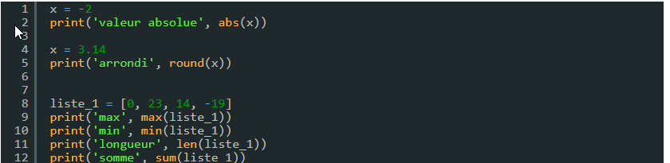

Fonctions de conversion
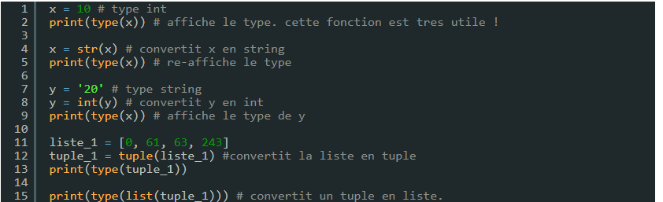

Format(): intégrez des valeurs dans vos strings

La fonction format() permet tout simplement d’intégrer des valeurs dans des chaines de caractère. Voici comment procéder:

Open(): Ouvrez n’importe quel fichier de votre ordinateur
La fonction open() est très importante pour ouvrir et lire des documents sur votre machine, ou bien écrire un document et l’enregistrer sur votre machine !

Cette fonction crée un objet fichier f sur lequel on peut utiliser des méthodes pour effectuer des actions comme:

f.write() pour écrire dans le fichier (en écrasant son contenu)
f.read() pour lire le fichier
f.apprend() pour écrire depuis la fin du fichier (n’écrase pas le contenu)
Une fois les opérations terminées, il faut penser à fermer le fichier avec f.close().

Pour plus de performance, on peut utiliser la commande with, qui ne crée pas de référence au fichier f dans la mémoire de l’ordinateur. Dans ce cas, vous n’avez pas besoin de fermer le fichier.

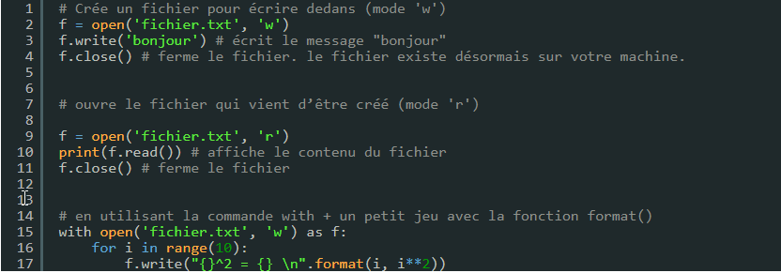
Les fonctions de base dans python.
Elles sont simples à utiliser, utiles et qu'on n'oublie pas.

Doc officielle Python : https://docs.python.org/3/library/functions.html

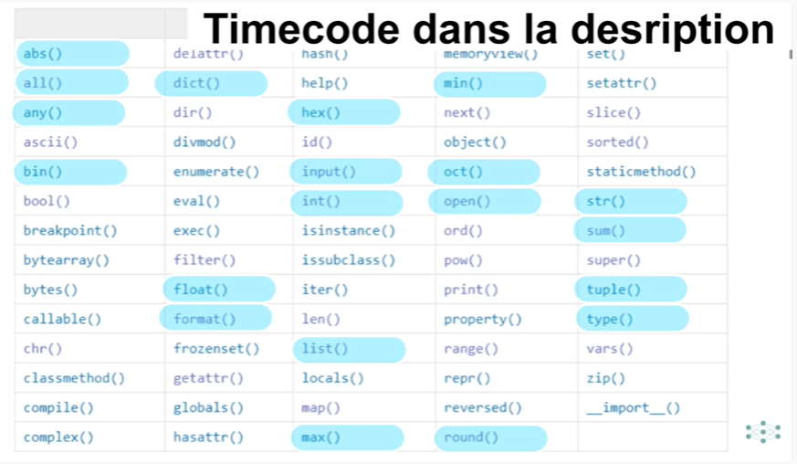
7.1 Les fonctions basiques les plus utiles en data sciences

7.2 Les fonctions de conversion de types

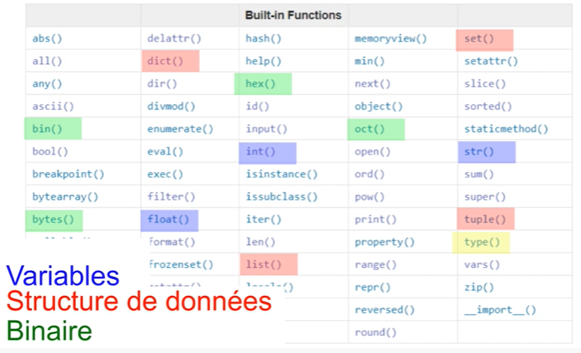

Les fonctions de base built-in Python

Fonction : abs()

# fonction abs() - Valeur absloue
x = -3
print(abs(x))

3

Fonction : round()
# fonction : round()- Arrondir un nombre décimal
x = 3.1456
print(round(x))

3

Fonction sur les LISTES:
Liste_1 = [0, 23, 14, -19]

Fonction : max()

# fonction max() : retourne la valeur maximum contenue dans la liste
max(liste_1)

23

Fonction : min()
# fonction min() : retourne valeur minimum contenue dans la liste
min(liste_1)

-19

Fonction : len()
# fonction len() : retourne la taille = le nombre d'éléments dans la liste
len(liste_1)

4

Fonction : sum()
# fonction sum() : retourne somme de tous les éléments de la liste (si int)
sum(liste_1)

18

Fonction : all()
# fonction all():retourne True quand tous les éléments de la liste sont True
liste_2 = [True, True, False]
all(liste_2)

False

Fonction : any()
# fonction any() : retourne True quand tous les éléments de la liste sont True
any(liste_2)

# all() et any() peuvent être utilisées sur des int : 0=False et toutes
# les autres valeurs que 0 sont True
all(liste_1)

False

Fonctions de conversion de types
X = 10

Fonction : type()
# fonction type() : retourne le type de la variable
type(x)

int

Fonction : str()
# fonction str() : transforme str en int... si le str est un int
y='20'
print(type(int(y)))
print(y)

<class 'int'>
20

Fonction : float()

# fonction float() : transforme int entier en float décimale
x=11
print(type(float(x)))
print(x)
<class 'float'>
11

liste_1 = [0, 61, 63, 243]

Fonction : tuple()
# fonction tuple() : transforme liste [] en tuple ()
tuple_1 = tuple(liste_1)

Fonction : liste()
# fonction list() :
# 1. transforme tuple () en liste []
list(tuple_1)

[0, 61, 63, 243]

# fonction list() :
# 2. transforme les clés du dictionnaire {} en liste []
inventaire = {
"bananes" : 5000,
"pommes" : 2094,
"poires" : 412809
}
list(inventaire.keys())

['bananes', 'pommes', 'poires']

Fonction : bin()
# fonction bin() : transforme un int en binaire
bin(15) # 1111

'0b1111'

Fonction : bytes()
# fonction bytes() : transforme un int en bytes
bytes(15)

b'\x00\x00\x00\x00\x00\x00\x00\x00\x00\x00\x00\x00\x00\x00\x00'

Fonction : hex()
# fonction hex() : transforme un int en hexadécimales
hex(15) # f

'0xf'

Fonction : oct()
# fonction hex() : transforme un int en octets
oct(15) # 17

'0o17'

Fonction : input()
# fonction input() : permet à l'utilisateur de saisir du texte
# la fonction retourne la saisie de l'utilisateur en str
x = input()
print(x)

bonjour
bonjour

# on peut entrer un message pour l'utilisateur
x = int(input('Entrez un nombre : '))

Entrez un nombre : 15

type(x)

int

Fonction : format()
# fonction format() : peret de personnaliser les chaines de caractères
x = 25
ville = 'Paris'

message = 'La température est de {} degrés celsius à {}'.format(x, ville)
print(message)
# ou
message_2 = f'La température est de {x} degrés celsius à {ville}'
print(message_2)

La température est de 25 degrés celsius à Paris
La température est de 25 degrés celsius à Paris

# format() est utilisée dans datascience, pour accéder
# à des clés d'un dico dans une boucle for

# exemples

import numpy as np

parametres = {
"W1" : np.random.randn(2,4),
"b1" : np.zeros((2,1)),
"W2" : np.random.randn(2,2),
"b2" : np.zeros((2,1))
}

print('-- PARAMETRES ---------------------------------------------------')
print(parametres)

print('-- METHODE 1 ----------------------------------------------------')

for i in range(1,3):
print("Couche :", i)
print(parametres["W{}".format(i)])

# ou

print('-- METHODE 2 ----------------------------------------------------')

for i in range(1,3):
print("Couche :", i)
print(parametres["W"+str(i)])

-- PARAMETRES ---------------------------------------------------
{'W1': array([[ 1.253689 , -0.33327765, -1.93226397, -1.65287525],
[-1.49084256, -1.24660473, -0.32210011, -1.47888776]]), 'b1': array([[0.],
[0.]]), 'W2': array([[ 0.06698128, -1.62850581],
[ 0.0990599 , 0.66443481]]), 'b2': array([[0.],
[0.]])}
-- METHODE 1 ----------------------------------------------------
Couche : 1
[[ 1.253689 -0.33327765 -1.93226397 -1.65287525]
[-1.49084256 -1.24660473 -0.32210011 -1.47888776]]
Couche : 2
[[ 0.06698128 -1.62850581]
[ 0.0990599 0.66443481]]
-- METHODE 2 ----------------------------------------------------
Couche : 1
[[ 1.253689 -0.33327765 -1.93226397 -1.65287525]
[-1.49084256 -1.24660473 -0.32210011 -1.47888776]]
Couche : 2
[[ 0.06698128 -1.62850581]
[ 0.0990599 0.66443481]]

Fonction : open()
# fonction open() : permet d'ouvrir des fichiers, de créer des fichiers
# et de les enregistrer sur l'ordinateur
# on doit passer en paramètres un fichier, un mode w : écriture
f =open('fichier.txt','w')

# Ecrire dans le fichier
f.write("bonjour")

# une fois l'action terminée sur le fichier ==> close
f.close()

# dans le répertoire de travail, un fichier 'ficier.txt" a été créé
# si on l'ouvre, il contient 'bonjour'

# Pour lire le fichier : open en mode r (read)
f = open('fichier.txt','r')
print(f.read())
f.close()

bonjour

# dans la pratique, on utilise plutôt
# on fait ce que l'on veut dans ce fichier...
# pas la peine de fermer le fichier, python le fait
with open('fichier.txt','r') as f:
print(f.read())

bonjour

# Ecrire un algo qui écrit dans un fichier text tous les nombres
# carrés de 0 à 10

# Exercice : lire le fichier.txt
# et retourner une liste [0^2=0,1^2=2...,92=81]
with open('fichier.txt','r') as f:
lignes= f.readlines()
for i in range(len(lignes)):
lignes[i]= lignes[i].strip()
print(lignes)

['0^2 = 0', '1^2 = 1', '2^2 = 4', '3^2 = 9', '4^2 = 16', '5^2 = 25', '6^2 = 36', '7^2 = 49', '8^2 = 64', '9^2 = 81']

# correction exercice de 0 à 20
carres_pairs = {
str(k) : k**2 for k in range(0,20)
}
print(carres_pairs)

{'0': 0, '1': 1, '2': 4, '3': 9, '4': 16, '5': 25, '6': 36, '7': 49, '8': 64, '9': 81, '10': 100, '11': 121, '12': 144, '13': 169, '14': 196, '15': 225, '16': 256, '17': 289, '18': 324, '19': 361}

VIDEO 8 – MODULES ET PACKAGES

Dans python, chaque programme que vous écrivez porte le nom de module. C’est un fichier qui regroupe différentes fonctions et variables. Il est possible d’importer vos modules dans d’autres programmes que vous pourriez écrire, afin de bénéficier des fonctions que vous auriez déjà développer.

Mais ce qui est encore plus intéressant, c’est d’importer des modules qui ont déjà été développer pour vous. Par exemple des modules qui permettent de faire des mathématiques ou bien des statistiques facilement ! Tous ces modules sont documentés ici, sur le site officiel de Python. Comme vous pouvez le constater, il y en a BEAUCOUP, je dirais même beaucoup trop ! C’est pour cette raison que je vais guider dans les modules les plus importants:

- math
- statistics
- random
- glob

Différence entre Module et Package ?
Un package est un regroupement de modules. Par exemple Numpy est un Package, mais beaucoup de gens disent que c’est un module par abus de langage (rien de grave, et je le fais moi-même sans m’en rendre compte).

Les basiques : math et statistics
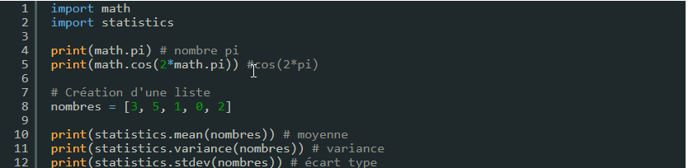

Random: le module des nombres aléatoires

Le module random est l’un des plus utile de Python: voici une liste non-exhaustive des actions que vous pouvez faire avec ce module:

- Générer des nombres aléatoires
- Générer des listes remplies de nombres aléatoires
- Mélanger une Liste aléatoirement
- Choisir au hasard un élément dans une Liste

Astuce: Pour avoir un certain contrôle sur le hasard, vous pouvez fixer le générateur de nombres aléatoires random.seed() pour qu’il produise toujours le même résultat ! C’est très utile !

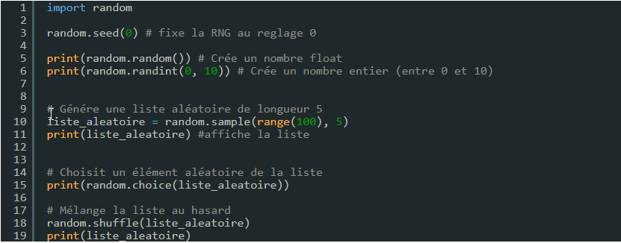

Glob: Accédez aux fichiers de votre ordinateurs
La fonction glob.glob() est formidable ! Elle retourne une liste de tous les fichiers présents dans votre répertoire de travail (ou de tout autre répertoire de votre ordinateur). Avec cette liste, on peut utiliser la fonction open() dans une boucle FOR, ce qui permet d’ouvrir tous les fichiers présents dans un répertoire et d’effectuer des actions sur ces fichiers.

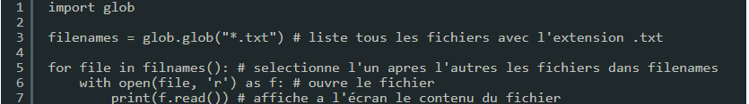
Note: L’exercice donné ici en fin de vidéo est un exercice très utile qui vous apprendra comment enregistrer toutes les données que vous pourriez lire avec le programme ci-dessus. Pensez à le faire, vous deviendrez un meilleur Data Scientist !Note: L’exercice donné ici en fin de vidéo est un exercice très utile qui vous apprendra comment enregistrer toutes les données que vous pourriez lire avec le programme ci-dessus. Pensez à le faire, vous deviendrez un meilleur Data Scientist !

Que sont les modules, packages, importer des modules externes et créer ses propres modules.

8.1 Les Modules

Module = document qui contient du code

8.2 Les Packages

Packages = regroupement de modules pour mettre de l'ordre.

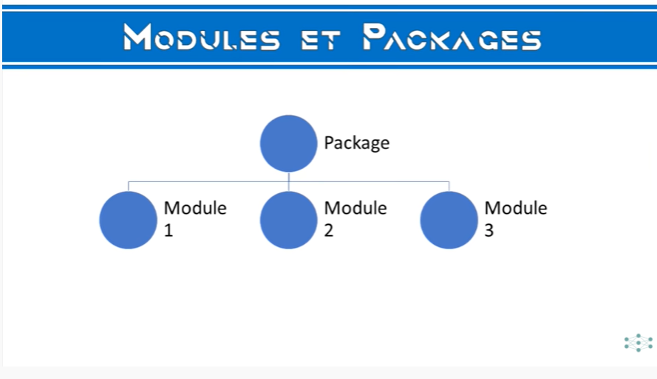

8.3 Les Modules utilent en data sciences

Les modules utilent en data sciences : math, random, statistics, os, glob
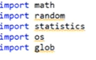

liste=[0,1,12,12,199,18,15,15,15,15,18,91]

# utilisation des fonctions fibonacci et classer de Projet_1

import projet_1

# clic droit 'Aller à la définition de l'objet
liste_fibo = projet_1.fibonacci(50)
print(liste_fibo)

# [0, 1, 1, 2, 3, 5, 8, 13, 21, 34]

# nouveau dossier pycache apparait vers projet_1 ==>
# python organise les liaisons entre les projets

# on peut donner un surnom au module qu'on veut importer
# permet de gagner du temps et écrire de manière plus courte

import projet_1 as p1

liste_fibo = p1.fibonacci(50)
print(liste_fibo)

# [0, 1, 1, 2, 3, 5, 8, 13, 21, 34]

# on peut importer seulement certaines classes, fonctions, varaibles
# des modules longs on ne veut pas tout importer

from projet_1 import fibonacci

liste_fibo = fibonacci(50)
print(liste_fibo)

# [0, 1, 1, 2, 3, 5, 8, 13, 21, 34]

# pour importer tous ce qui existe dans un module

from projet_1 import *
# liste = classer(classeur, nombre) # méthode classer est accessible

# Module = un document qui contient du code
# Pour mettre de l'ordre dans tous ses modules, on les regroupe en package
# ex : mapplotlib pyplot un module de mapplotlib

# Les modules de base pour faire des data sciences

# ############################################
# Module math
# ############################################
# pour les mathématiques
# ############################################
import math

print(math.pi)
# 3.141592653589793

print(math.cos(math.pi))
# -1.0

print(math.cos(2*math.pi))
# 1.0

print(math.exp(5))
# 148.4131591025766

# ############################################
# Module random
# ############################################
# Aléatoire: nbre aléatoire, liste aléatoire
# ############################################

import random

print(random.choice(liste))
print(random.choice(['Jean','Anne','Julie']))

# seed : aléatoire mais reproductible
random.seed(0)
# on aura toujours Anne qui sort

# aléatoire float : entre 0 et 1 décimal
print(random.random())

# aléatoire sur nombre entier entre 5 et 10
print(random.randint(5,10))

# retourner un integer dans une fourchette de nombre
print(random.randrange(100))

# fonction sample() retourne une liste de nombre aléatoire entre 0 et x
# exemple : liste de 10 nombre aléatoire entre 0 et 100
print(random.sample(range(100), 10))

# [33, 65, 62, 51, 38, 61, 45, 74, 27, 64]

# combinaison : ex liste d'une liste d'un nombre aléatoire d'éléments
print(random.sample(range(100), random.randrange(10)))

# shuffle() : mélange aléatoirement les données d'une structure de données
print(random.shuffle(liste))

# ############################################
# Module statistics
# ############################################
# permet de faire des statistiques
# ############################################
import statistics

# Moyenne des valeurs d'une liste
print(statistics.mean(liste))
# 8.8

# variance de la liste
print(statistics.variance(liste))
# 121.73333333333333

# ############################################
# Module os (operating system - permet d'intéragir avec le système)
# ############################################
#
# ############################################
import os

# quel est le répertoire courant de travail?
print(os.getcwd())

# ############################################
# Module global1
# ############################################
#
# ############################################
import glob

# glob() : reoutrne une liste de tous les noms des fichiers que l'on a dans le répertoire de rtavail
print(glob.glob("*"))

# filtrer par type de fichier
print(glob.glob("*.txt"))

# afficher toutes les données à la chaine

filenames = glob.glob("*.txt")

for file in filenames:
with open(file,'r') as f:
print(f.read())

# Exercice

with open('fichier.txt', 'r') as f:
liste = f.readline().splitlines()
print(liste)

# ou ist comprehension
liste=[line.strip() for line in open('fichier.txt', 'r')]
print(liste)

VIDEO 9 – PROGRAMMATION ORIENTÉE OBJET

Avec la programmation orientée objet, on considère que notre univers est rempli d'objets:
Regardez tout autour de vous: vous êtes entouré d'objets. Même vous et moi pouvons être considérés des objets faisant partis de notre univers. Deux choses sont à préciser sur ces objets.
1) les objets ont des attributs qui les qualifient: un stylo aura par exemple une couleur, une masse, une marque...
2) les objets peuvent effectuer des actions, ce qu'on appelle des méthodes: un stylo peut écrire, ou bien effacer, s'il a une gomme. Les méthode modifient les attributs d'autres objets, et c'est ainsi que les objets peuvent se modifier les uns les autres et former un environnement complexe.

Pour finir on dit qu'une classe représente le plan de conception d'un objet. Par exemple c'est de la classe stylo que sont produis tous les objets stylos.

La programmation orientée objet est l'un des paradigmes les plus important de l'univers de la programmation. Avec python, c'est très facile de comprendre ce concept avancé ! Il n'est pas utile en machine learning et en data science de savoir créer ses propres classes, en revanche il est important de bien comprendre comment la programmation orientée objet fonctionne, cela vous permettra de mieux circuler dans la documentation python et de bien comprendre les objets que vous manipulez dans vos programmes de machine learning !

Lien vers la documentation Numpy qui vous montre un très bon exemple de classe, avec les attributs et les méthodes qui font parties de l'objet ndarray: https://docs.scipy.org/doc/numpy/refe...

9.1 La programmation orientée objet

Paradigme du monde , une approche du monde pour écrire du code et résoudre des problèmes.


Approche plus simple et moins mathématiques.

Les objets qui composent le monde sont formés d'attributs.
Les objets peuvent effectuer des actions.

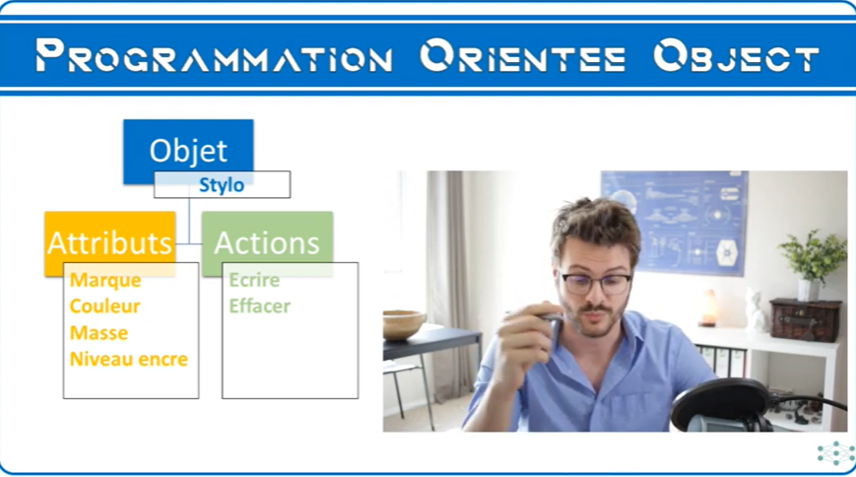
L'univers peut être modélisé avec 3 notions :
des objets
qui peuvent être qualifiés par des attributs
qui peuvent effectuer des actions (= méthodes).

Plusieurs objets peuvent être de la même classe, dans une classe on qualifie les objets, les attributs et les actions :

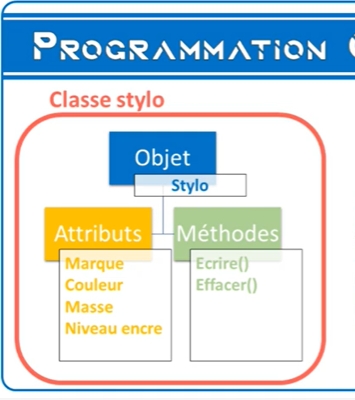

Pyton est rempli d'objets donc il est important de connaître ces classes, attributs...

Ex ndarray de numpy.
Cette classe permet de crééer des objets à n dmensions.
Les attributs : size, real, ending;...
Les méthodes (actions, sum, sort,reshape..)

Comment créer un objet de la classe ndarray ==> via les constructeurs.

En data sciences, il vaut mieux manipler les classes déjà existantes des tableaux.

# ####################################
# PROGRAMMATION ORIENTEE OBJET
# ####################################

# exmple avec abjet ndarray du module numpy

import numpy as np

# tableau à 1 dimension
tableau = np.array([1,2,3])
print(type(tableau))

print(tableau.size)

# help(np.array)

# correction exercices

import glob

filenames = glob.glob('*.txt')

dico = {}
for file in filenames:
with open(file,'r') as f:
# créer des clés pour le dico
dico[file] = f.read().splitlines()
Il est temps pour vous de passer à la vitesse supérieure ! Si cette formation vous a plu, je vous invite a suivre les 20 vidéos suivantes qui vous permettrons d’acquérir toutes les compétences de programmation nécessaires pour un Data Scientist. Vous allez apprendre:

- Numpy
- Matplotlib
- Scipy
- Pandas
- Seaborn
- Sklearn
